目标
Core 核心对象介绍
SQLite 介绍和使用
如何使用 SQLite 存储数据
如何在 iOS 中使用 SQLite

1、Core 核心对象介绍

2、SQLite 介绍和使用
SQLite 是一个小型数据库，嵌入式的数据库。
大小 3KB ，就可以是一个单独的文件 xxx.db。运行不需要单独线程，使用其他程序的运行资源。
在 iOS 开发中，数据存储很多都存在 SQLite 数据库。能够存储的数据量很大。
使用 SQLite 完成 iOS 的方法有：
(1)用 SQLite 自己的 C API
(2)用 Apple 公司提供的 Core Data API
(3)用第三方的框架,项目开发中，可以简化开发

SQLite 数据库在哪里？
(1)官方下载 http://sqlite.com
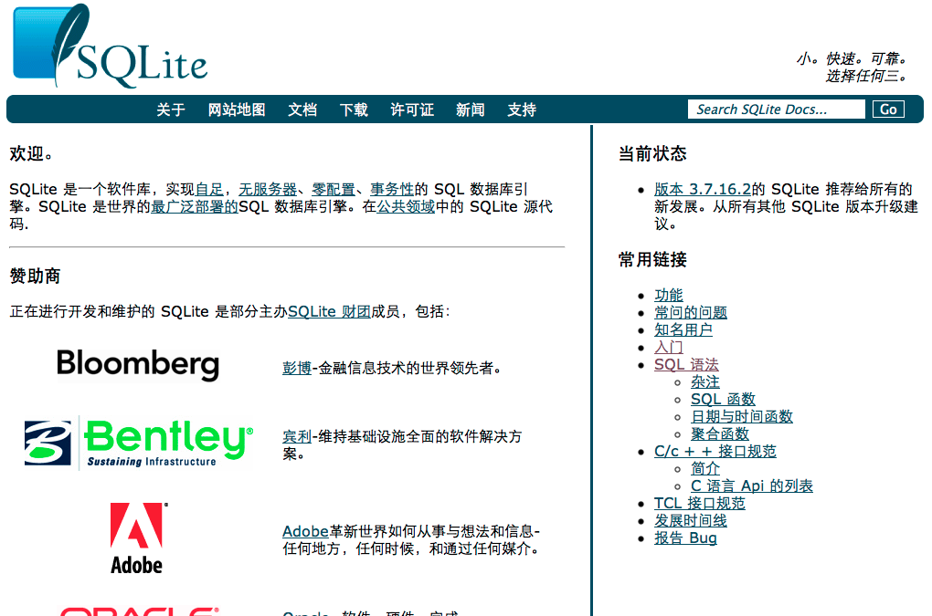
(2)使用系统内嵌，Mac OS X 从10.5 (雪豹)开始，就在系统中集成了 SQLite 数据库。
可以使用 “终端” 直接操作数据库.

3、如何使用 SQLite 存储数据
参考笔记中 mysqlite.sql 文件中的使用创建、增加、删除、修改、查询代码
使用终端访问 SQLite 的步骤：
(1)连接库
(2)创建表
(3)写 SQL 语句
(4)执行 SQL 语句会有返回结果
增、删、改 操作没有返回值；查询返回结果表
(5)关闭连接

SQLite C 语言 API 中提供了几个常用的方法，能够帮助我们用代码编程操作数据库中数据

(0)#import <sqlite3.h>
(1)sqlite3* sqliteDB;
(2)sqlite3_open([path UTF8String], &sqliteDB);
(3)sqlite3_stmt *statement;
(4)//准备 SQL 语句
sqlite3_prepare_v2(sqliteDB, sql, -1, &statement, NULL);
//按照位置 赋值，第一个? 位置 1，第二个 ? 位置 2
char *sql = “insert into city(cid,cname) values(?,?)”; //预编译SQL
//按照别名 赋值
char *sql = “insert into city(cid,cname) values(:aaa,:bbb)”
(5)sqlite3_bind_text(statement, 1, [name UTF8String], -1, SQLITE_TRANSIENT);
(6)sqlite3_step(statement); //执行SQL
(7)sqlite3_finalize(statement); //执行完毕，结束本次操作，但不关闭数据库
(8)sqlite3_close(sqliteDB); //关闭连接

4、如何在 iOS 中使用 SQLite
创建工程，并导入 sqlite 库的过程
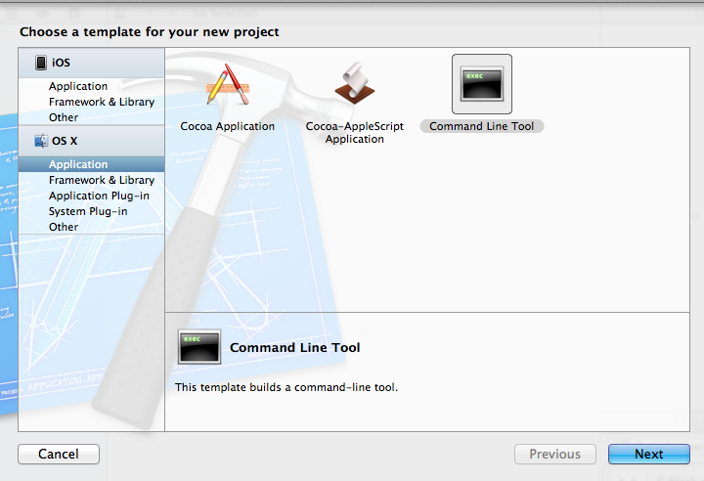

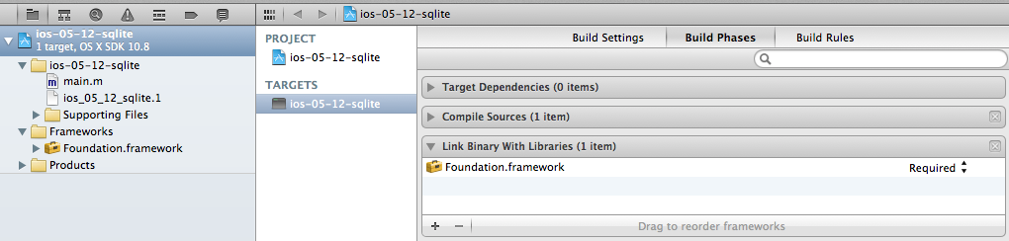

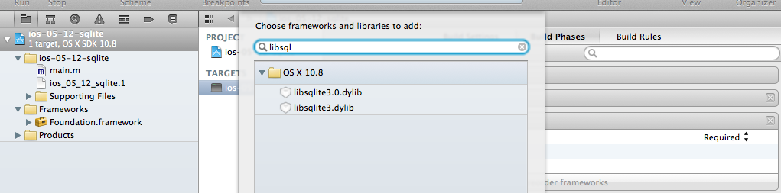

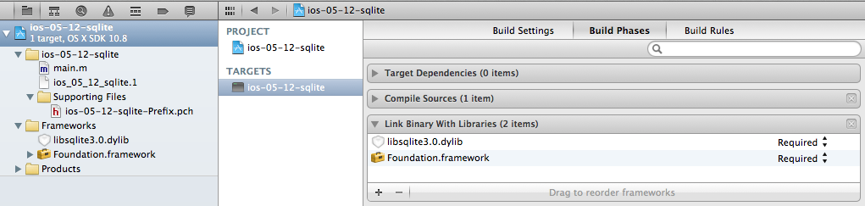

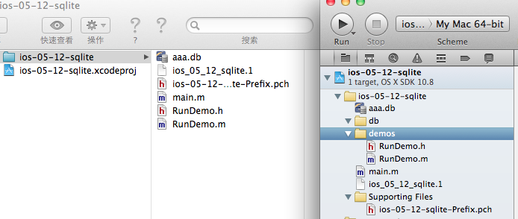

基本步骤：

(0)#import <sqlite3.h>
(1)连接数据库
sqlite3* sqliteDB;
//得到用户 目录下的文档目录 NSDocumentDirectory
NSArray *paths = NSSearchPathForDirectoriesInDomains(NSDocumentDirectory, NSUserDomainMask, YES);

NSString *documentsDirectory = [paths objectAtIndex:0];
NSString *path = [documentsDirectory stringByAppendingPathComponent:@”aaa.db”];

sqlite3_open([path UTF8String], &sqliteDB);

(2)得到一个操作数据的对象 statement
sqlite3_stmt *statement;
(3)准备好完整的 SQL 语句，直接执行
char *sql = "CREATE TABLE member(id integer primary key, name text, age integer, addr text, sex text)";
sqlite3_prepare_v2(sqliteDB, sql, -1, &statement, nil);
或者部分完整的 SQL 语句(预编译SQL)，然后给 SQL 语句赋值，再执行
static char *sql = "INSERT INTO member(name,age,addr,sex) VALUES(?,?,?,?)";

//问号的个数要和(cid,title,imageData,imageLen)里面字段的个数匹配，代表未知的值，将在下面将值和字段关联。
int success = sqlite3_prepare_v2(sqliteDB, sql, -1, &statement, NULL);
//这里的数字1，2，3，4代表第几个问号
//sqlite3_bind_int(statement, 0, cid);
sqlite3_bind_text(statement, 1, [name UTF8String], -1, SQLITE_TRANSIENT);
sqlite3_bind_int(statement, 2, age);
sqlite3_bind_text(statement, 3, [addr UTF8String], -1, SQLITE_TRANSIENT);
sqlite3_bind_text(statement, 4, [sex UTF8String], -1, SQLITE_TRANSIENT);
(4)对执行结果进行判断或处理
if (success != SQLITE_OK)
{
NSLog(@"Error5: failed to insert:member");
return NO;
}
if (success == SQLITE_ERROR)
{
NSLog(@"Error: failed to insert into the database with message.");
return NO;
}

(5)关闭数据库连接
int success = sqlite3_step(statement); //启动执行
sqlite3_finalize(statement); //关闭statement，释放资源
sqlite3_close(sqliteDB); //断开与数据库的连接

总结：
1、了解 SQLite 数据库的使用(SQL 语法)
2、了解 SQLite C API sqlite3_open()
3、如何使用 SQLite API 编程
4、如何在 IOS 中，调用 数据库代码

iOS 难点：Objective-C、IOS MVC、数据库、网络

iOS 系统沙盒
打开系统隐藏文件夹
